Федеральное государственное бюджетное образовательное учреждение высшего образования «Красноярский государственный медицинский университет имени профессора В.Ф. Войно-Ясенецкого»
Министерства здравоохранения Российской Федерации
Кафедра-клиника стоматологии ИПО

«Применение микроимплантов в ортодонтии»

Выполнил ординатор кафедры-клиники стоматологии ИПО
по специальности «ортодонтия»
Шалоумова Юлия Сергеевна

Красноярск 2018
СОДЕРЖАНИЕ

1.ЦЕЛИ И ЗАДАЧИ………………………………………………..……………..3
2.ВВЕДЕНИЕ 4
3.ОСНОВНАЯ ЧАСТЬ 5
4.ВЫВОДЫ 12
5.СПИСОК ЛИТЕРАТУРЫ 13

1.ЦЕЛИ И ЗАДАЧИ

Цель: Рассказать как сделать лечение с брекетами еще быстрее и эффективнее.

Задачи:
- Рассказать о сфере применения микроимплантов и их роль в ортодонтии.
- Ознакомиться с достоинствами и недостатками.

2.ВВЕДЕНИЕ

Ортоимпланты появились в стоматологической практике чуть больше 20 лет назад. Их разработка принадлежит американскому специалисту по фамилии Сандакс.
Предложенное им изобретение в свое время произвело настоящий фурор, и подобные ортодонтические импланты начали активно использоваться на практике во всем мире.
По размерам они в целых 4 раза уступают своим аналогам классической формы. Толщина всего в 2 мм дает возможность делать лунку под такой имплант очень и очень маленькой, а значит без риска развития каких-либо осложнений.

3.ОСНОВНАЯ ЧАСТЬ

3.1. Микроимпланты в ортодонтии: виды, особенности установки
Микроимпланты в ортодонтии являются по своей сути миниатюрными винтами, которые устанавливаются в костную челюстную ткань при терапии брекет-системой.
Мини-винты помогают сократить период ортодонтического лечения. При перемещении зубов такие конструкции выступают в виде опоры. Ортодонт после вживления микроимплантов соединит их с помощью пружинной тяги с брекет-системой. (Рис. 1)
Установка ортодонтических микроимплантов почти безболезненна и продолжается недолго. Ставят мини-винты на срок до полугода, а после достижения поставленной цели спокойно удаляют. - Читайте подробнее на Одной из самых распространённых операций в любой стоматологической клинике является удаление зубов. Её относят к ряду костных операций, однако удаление зубов имеет свои уникальные особенности. Иногда данная операция может проходить быстро и легко, а в других случаях отнимает немало времени и сил. Для того, чтобы производить удаление зубов, необходимо обладать навыками работы особыми инструментами, а также знаниями, как выполняются те или иные необходимые приёмы. Удаление молочных зубов – случай, о котором стоит поговорить отдельно.
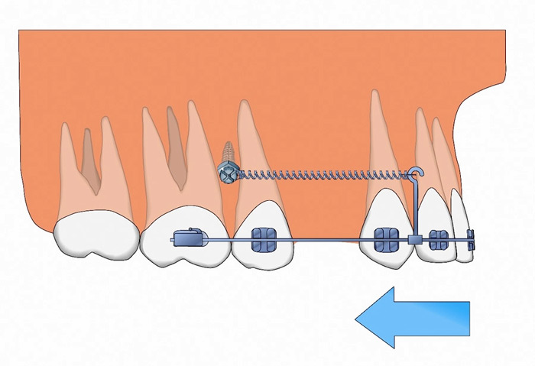Рис. 1
В конце прошлого века предложили использовать микроимпланты в виде «якоря» для шинирования подвижных зубов. В сфере зубной имплантации к этому времени уже был достигнут ряд впечатляющих результатов. Опыт, накопленный в тот период, был положен в основу составления новой эффективной лечебной методики. Ортодонтия, таким образом, получила благодаря микроимплантам больше возможностей в терапии нарушений прикуса, а также исправлении расположения зубов.
3.2. Преимущества и результаты
Если используются микроимпланты в ортодонтии, то процесс зубной коррекции ускоряется. Результаты предсказуемые и очень точные.
При использовании имплантов не нужно пользоваться анкоражем (дополнительными опорами), снижается количество стресса и точек напряжения, которые появляются на рабочих дугах.
В некоторых случаях применение аппарата может быть минимизировано или вообще исключено. Расширение возможностей лечения в ортодонтической сфере. Появилась возможность лечения у ортодонта даже тогда, когда у пациента отсутствуют опорные зубы, благодаря вживлению микроимплантов на время, а также постоянных конструкций из титана в качестве опоры с дальнейшим протезированием.
3.3. Действие микроимплантов
Врачам-ортодонтам при исправлении прикуса нужно справиться с таким нарушением, как обеспечение неподвижного состояния зубов, используемых в качестве опоры. Любые методики ортодонтического лечения основываются на принципе перемещения зубов в необходимом направлении.
Для исключения неправильно перемещения опорных зубов до изобретения способа микроимплантации задействовали традиционно усложненные конструкции брекет-систем.
Понятие «анкораж» (опора) в ортодонтическом словаре значит «сопротивление нежелательному перемещению зубов». Смещение опорных зубов в традиционных технологиях не происходит за счет особых сдерживающих дуг. У этого средства неоспоримая эффективность, однако пациент при этом вынужден в течение длительного периода носить довольно громоздкую конструкцию со специальными фиксирующими кольцами, которые травмируют слизистую.
От ортодонта требуется много усилий, ему приходится при проведении коррекции все время строить индивидуальную систему «противовесов». Самым трудным является удержание у пациентов опорных зубов, если они страдают заболеваниями пародонта и некоторой зубной подвижностью. Самым значительным осложнением в современной ортодонтии является утрата опоры. Наличие данных проблем, таким образом, стало толчком для поиска новых способов их решения.
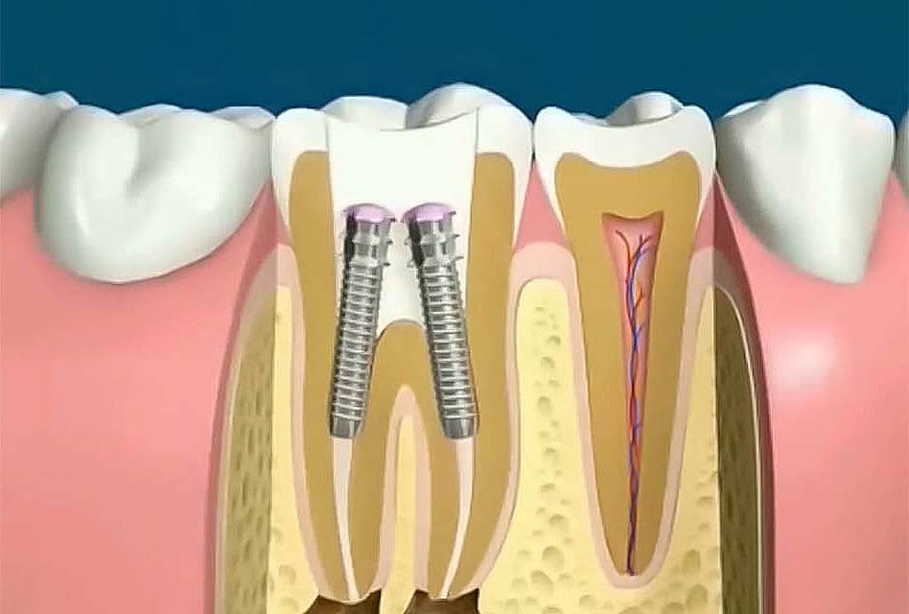 Рис. 2

3.4. Разница с имплантами
Микроимпланты в ортодонтии, в отличие от простых имплантов, используемых при зубном протезировании, мельче и тоньше.
- Процедура установки в кость более простая.
- Мини-винты разрешается использовать непосредственно после вживления.
- Микроимпланты незаменимы в качестве вспомогательных компонентов.
- Запрещено устанавливать на них съемные протяженные конструкции.
- Как используются мини-импланты в ортодонтии?

3.5. Микроимпланты в сфере ортодонтии
Зачем производится установка микроимплантов в ортодонтии?
Широко применяются они при выравнивании зубов и коррекции прикуса. Мини-импланты в сочетании с брекет-системами позволяют ускорить лечебный процесс и достичь результата. В соединении с мини-винтами ортодонтические конструкции способствуют более хорошему перемещению зубов в нормальное положение.
3.6. Достоинства
Микроимпланты в ортодонтии имеют ряд плюсов по сравнению с имплантами:
- отличное противодействие силовой нагрузке;
- простота вживления конструкций;
- сведение процессов воспаления к минимуму во время установки конструкций.
3.7. Особенности установки
Как проходит установка микроимпланта ортодонтического?
Мини-винт устанавливается безболезненно и просто. (Рис. 3)
- После того, как необходимый участок десны обработан «замораживающим гелем», то в небольших дозах производят местную анестезию.
- Десенная слизистая оболочка прокалывается.
- В костную ткань посредством ввинчивания устанавливается микроимплант.
- После завершения процедуры некоторое время пациент чувствует давление.
- Когда микроимплант вживлен, над десной видна головка, которая будет выступать опорой при зубном перемещении.
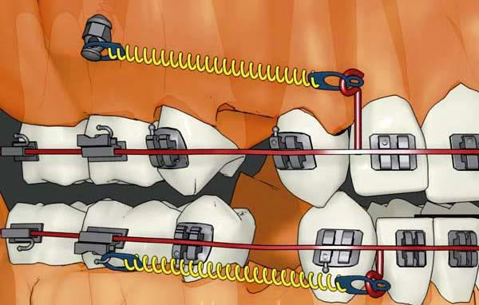Рис. 3
При применении микровинта используются специальные инструменты: эластические нити, стоматологические цепочки и пружины.
Все этапы постановки микроимпланта ортодонтического должны строго соблюдаться. Часто происходит такое, корень расположенного рядом зуба задевается мини-винтом. Избежать этого можно, если сделать рентгенографию перед вживлением конструкции. Если же произошел контакт зубного корня и микроимпланта, то ортодонт изменит направление мини-винта, и небольшая травма корня без осложнений и легко заживает. В результате чрезмерной жевательной нагрузки может быть потеряна устойчивость и сила микроимпланта. Возникновение подвижности также может произойти из-за особенностей структуры костной ткани.
3.8. Показания к установке и противопоказания
Микроимпланты устанавливаются в следующих случаях:
- дефекты процесса зубного прорезывания из-за отсутствия у пациента зуба-антагониста;
- сильная скученность зубов, в особенности передних;
- расхождение зубов в виде веера;
- глубокий прикус и прочие случаи неправильного прикуса.
Подобно любому врачебному вмешательству, установка микроимплантов обладает рядом противопоказаний.
К их числу относятся:
- заболевание сахарным диабетом препятствует вживлению конструкций;
- воспаление слизистой десенной ткани и ротовой полости, особенно в области вживления импланта;
- когда воспаление случилось после установки мини-винта, проводятся особо противовоспалительная терапия и антисептические действия;
- дефекты функционирования эндокринной системы;
- слабая иммунная система.
У курильщиков резко замедляется процесс заживления ткани кости, что отрицательно отражается на терапии.
Устанавливают ортодонтические микроимпланты на время проведения лечения. Поскольку изготавливают мини-винты из материала, совместимого биологически с костной тканью, его пребывание в кости челюсти не опасно для пациента. Ортодонтический микроимплант делают из того же материала, что и импланты дентального типа.
3.9. Альтернативные способы
Необходимо обратить внимание на то, что перед установкой ортодонтических имплантов очень важно убедиться в компетенции ортодонта.
Врач, вживляя мини-винты, в полном объеме несет ответственность за правильность установки и последствия своих действий.
Именно поэтому перед выбором специалиста и клиники следует ознакомиться с отзывами пациентов, уже установивших такие конструкции, и узнать подробнее об опыте работы доктора, который будет проводить вживление.
Опрометчивым решением становится отказ от установки ортодонтических мини-винтов. Если микроимпланты отсутствуют, то нагрузка на человека увеличивается, поскольку он вынужден использовать сложные аппараты и точно соблюдать стоматологические предписания.
Вместо мини-винтов возможно применение следующих типов конструкций:
- сложная лицевая дуга;
- резиновые межчелюстные тяги, используемые для создания правильной связи между челюстями;
- в качестве альтернативы могут удалить один и больше зубов.
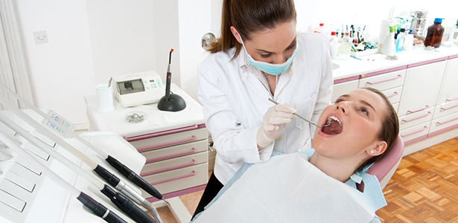
Рис. 4

4.ВЫВОДЫ

Перед процедурой с мини-винтами делают анестезию, благодаря чему все проходит безболезненно.
После вживления немного может ныть челюсть, однако обезболивающие обычно не нужны. В итоге пациенты привыкают к тяжести брекетов и микроимплантов и уже не замечают их.
Помогают микроимпланты и при дистальном прикусе. Для того чтобы зубы скорее ушли назад и был закрыт промежуток между ними, вживляют микроимпланты в верхнюю челюсть. Установка безболезненная, поскольку перед процедурой делается анестезия.

5.СПИСОК ЛИТЕРАТУРЫ

- Головко Н.В. Ортодонпя. — Полтава, 2004. — С. 197—214.
- Руководство по ортодонтии / Под ред. Ф.Я. Хорошилкиной. — 2-е изд., перераб. и доп. — М.: Медицина, 2005. — С. 149—186.
- Бернадский Ю. И. Основы челюстно-лицевой хирургии и хирургической стоматологии. – 3-е изд, перераб. и доп. – Витебск: Белмедкнига, 2007. – 416 с.
- Ковальский В. Л. Алгоритмы организации и технологии оказания основных видов стоматологической помощи. Практическое руководство.-М.: «Медицинская книга», 2004. - 180 с.
- Микроимпланты в ортодонтии [Электронный ресурс].- https://expertdent.net/ortodontiya/breketyi/mikroimplantyi-v-ortodontii. Режим доступа: -Загл.с экрана. (Дата обращения: 19.12.2018).
- Микроимпланты для брекетов [Электронный ресурс]. - Режим доступа: https://drbreket.ru/mikroimplanty-dlya-breketov/ -Загл.с экрана. (Дата обращения: 19.12.2018).
- Микроимпланты в ортодонтии: виды, особенности установки, результаты и фото [Электронный ресурс]. - Режим доступа: http://fb.ru/article/423267/mikroimplantyi-v-ortodontii-vidyi-osobennosti-ustanovki-rezultatyi-i-foto-Загл.с экрана. (Дата обращения: 19.12.2018).

